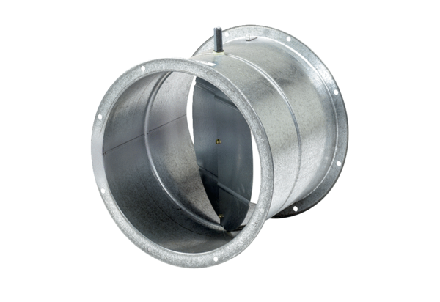Žaluzina, servomotor VE 30Jedinica za pakiranje: 1 komAsortiman: C
Broj artikla: 0093.0286Proizvođač: MAICO

